**Описание продукта**

**Описание**

Создав новую модель полёта заряженной частицы в магнитном поле, существует необходимость испытать эту модель, оценить погрешность вычислений и сравнить с другими подобными моделями на одном том же алгоритме сравнения. Причём желательно сравнивать модели на реальных данных или хотя бы на приближённых к таковым.

Решением такого запроса является реализация программы, в которой уже реализовано точное аналитическое решение, модель среды, на которой происходит испытания, и интерфейсы для обмена данными и их визуализации. В таком случае пользователю остаётся программно реализовать свою модель полёта заряженной частицы, соединить с интерфейсом программы и получить требуемые результаты.

Альтернативой для этого проекта является реализация собственной аналитической модели полёта заряженной частицы и сравнения с ней. В таком случае возможно использование более лучшего алгоритма, выдающего более точные результаты, по сравнению с предложенной программой. Но в тоже время реализация данного проекта упрощает тестирование новой модели, а также позволяет более объективно сравнивать разные алгоритма на одних и тех же входных данных.

Основными функциями, которые должны быть реализованы в первую очередь, являются:

* Запуск численной модели полёта частицы в магнитном поле на основе данных, переданных моделью магнитного поля;
* Определение точности численной модели на основе аналитического решения на одних и тех же входных данных;
* Отрисовка и запись траектории моделей полёта частицы.

Второстепенными функциями, которые возможно добавить в следующих версиях программы, является:

* Графический редактор формул численной модели полёта частиц;
* Остановка вычислений модели с сохранением текущего состояния для продолжения работы при следующем запуске.

**Нефункциональные требования**

**Варианты использования**

1. Оценка точности

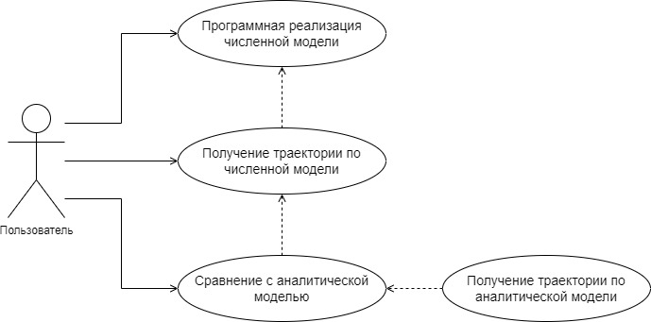

1. Сравнение с другим алгоритмом

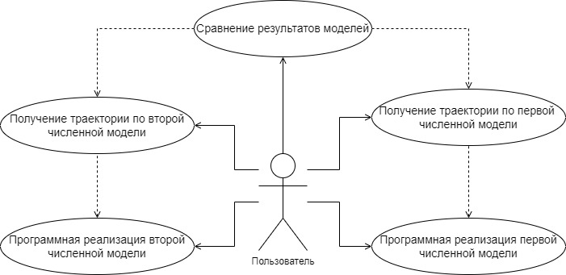

**Архитектура**

Итоговая программа должна содержать следующие модули:

* Координаты траектории полёта заряженной частицы;
* Модель магнитного поля;
* Аналитическая модель частицы;
* Численная модель частицы.

Модуль координат траектории полёта заряженной частицы имеет интерфейс для записи положения некоторой частицы в различные моменты времени. Положение частицы отслеживается через последовательные и равные промежутки времени, поэтому запись положения частицы производиться путём последовательного добавления в список передаваемых координат. Запись координат возможна как в декартовой, так и в полярной системе координат. Система координат выбирается пользователем самостоятельно перед запуском своей модели и не меняется до её завершения. Имеется возможность перевода координат из одной системы в другую. Помимо этого, в этом модуле реализована возможность записи в файл и чтения из него траектории полёта частицы и её отрисовки. Эти возможности реализована с помощью уже разработанных библиотек. Также есть возможность сравнить траектории двух различных моделей с одинаковыми промежутками времени отслеживания частицы, возвращая в качестве результата максимальное и среднее значения различий в положениях частицы в одинаковые моменты времени.

Модуль модели магнитного поля реализуется с помощью уже реализованной программы International Geomagnetic Reference Field 13 (IGRF-13), являющаяся моделью магнитного поля Земли. Данный модуль обеспечивает интерфейс между IGRF-13 и моделями заряженных частиц. IGRF-13 на вход принимает координаты положения частицы и возвращает параметры магнитного поля. Модель частицы принимает на вход текущее параметры частицы и магнитного поля и рассчитывает следующие параметры частицы, включая положение. Таким образом указанный выше интерфейс принимает на вход начальные параметры частицы, по полученному положению частицы рассчитывает параметры магнитного поля через модель оного, и уже по всем этим параметрам через модель частицы рассчитываются её следующие параметры, после этого алгоритм повторяется. Перечисленные шаги повторяются указанное при запуске количество раз. Все рассчитанные положения частицы с помощью модуля координат записываются в файл.

Модуль аналитической модели реализует по аналитической формуле модель частицы. Эта модель по входным параметрам рассчитывает параметры частицы в следующий момент времени. Так как данный модуль рассчитывает точное положение частицы, то время его выполнения может быть довольно продолжительным.

Численную модель частицы реализуется самим пользователем. Для этого в модуле численной модели реализован интерфейс, с помощью которого пользователь может связать свою модель частицы с модулем магнитного поля. Модель частицы представляет собой систему уравнений, поэтому программной реализацией модели является написание функций, вычисляющие эти уравнения и принимающие на вход все параметры, даже если в уравнении они не используются. Эти функции в дальнейшем передаются в качестве параметров. Для случаев, когда модель частицы описывается системой дифференциальных уравнений, реализован метод Рунге-Кутты для систем дифференциальных уравнений высших порядков.

Все данные программа хранит в файлах с помощью сторонних библиотек.

**Диаграммы**

**UML диаграммы классов**

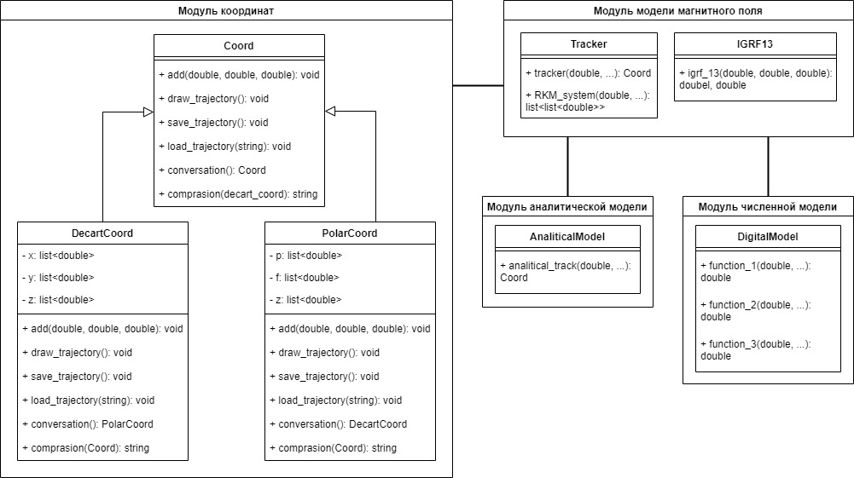

**UML диаграммы последовательности**

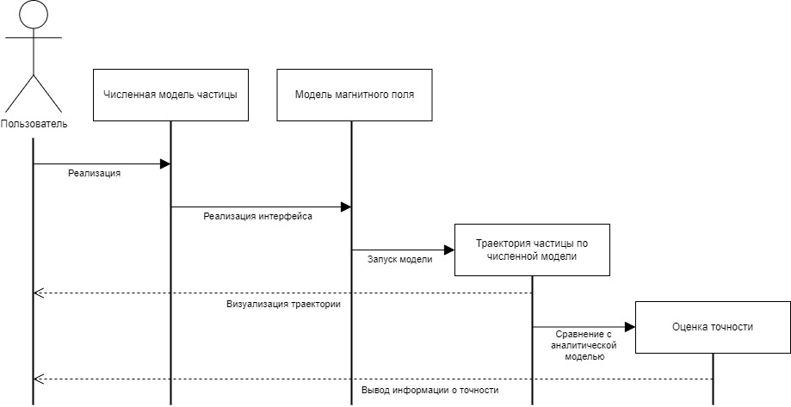

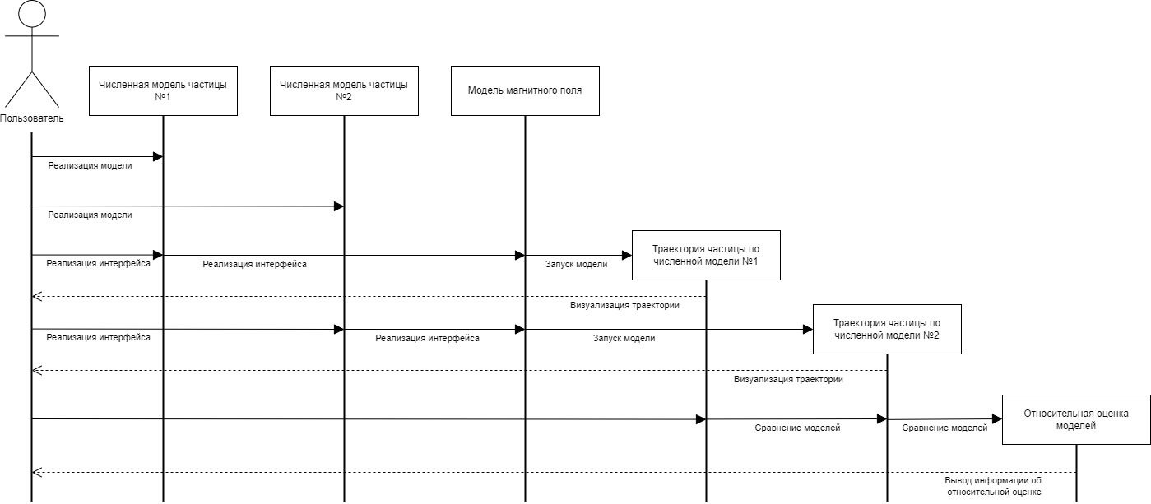

**Описание процесса разработки**

**Оценка рисков**

Р1. *Ошибка в аналитической модели.* Ошибка в аналитической модели может способствовать уменьшению демонстрируемой точности на хороших численных моделях и, наоборот, увеличению на плохих. Ввиду того, что аналитическая модель состоит из множества различных элементов, в которых легко допустить ошибку, данный риск имеет среднюю вероятность возникновения. В результате возникновения данного риска одна из основных функций данного проекта будет не доступна, поэтому риск имеет высокое влияние на проект. Для того, чтобы уменьшить вероятность возникновения данного риска следует более тщательно реализовывать аналитическую модель и проводить большее тестирование данной области. В случае реализации риска следует как можно скорее найти и исправить ошибку.

Р2. *Программная несовместимость модулей*. Возможна возникновение ситуации, когда параметры модели частицы и модели магнитного поля различаются. Так как параметры движения заряженной частицы в магнитном поле для подавляющего большинства физических моделей одни и те же, то вероятность возникновения такого риска довольно низкая. Однако при его возникновении программа не сможет выполнять все свои функции для данной модели, а потому влияние данного риска высоко. Для уменьшения вероятности возникновения такого риска следует изучить новые современные модели магнитного поля и заряженных частиц в нём и включить дополнительные параметры в работу модулей. При возникновении данного риска для минимизации последствий следует в наикротчайшие сроки добавить в модули недостающие параметры.

Р3. *Ошибка в сохранении данных.* При сохранении данных в файл или чтении из него может возникнуть какая-либо ошибка. Поскольку для записи данных используются сторонние библиотеки, то вероятность возникновения риска мала. Помимо этого, без этой функции программа, так или иначе, сможет выполнять свои основные функции, поэтому влияние такого риска низкое. Для уменьшения вероятности данного риска следует провести тестирование записи и чтения данных, а для уменьшения влияния следует использовать альтернативные дублирующие библиотеки.

Р4. *Пользователь может не разобраться в документации.* Так как для работы программы необходима численная модель заряженной частицы, которую реализует сам пользователь, появляется риск того, что пользователь не разберётся в документации к программе и не сможет правильно создать свою модель. Программа рассчитана в первую очередь на людей с необходимыми навыками, но также может попасть в руки к неопытным пользователям, поэтому риск имеет среднюю вероятность возникновения. Для уменьшения вероятности возникновения можно добавить соответствующий раздел в руководство пользователя.

Р5. *Ошибки в модели магнитного поля*. В самой модели магнитного поля возможно возникновение каких-либо ошибок, из-за которых модель возвращает неверные данные. Ввиду того, что разработкой модели IGRF-13 занимается профессиональное сообщество, вероятность возникновение в ней ошибки, а, следовательно, и риска низкая. При возникновении такой ошибки, и численная модель, и аналитическая будут иметь её в своих выходных данных, возможно, компенсируя друг друга при получении сравнительных данных, поэтому данный риск может оказать среднее воздействие на проект. Для уменьшения вероятности риска следует провести предварительное тестирования модели на заранее подготовленных данных. При возникновении риска для смягчения последствий следует как можно быстрее сообщить о проблеме разработчикам модели.

Р6. *Модуль координаты траектории частицы будет давать дополнительную ошибку.* Учитывая особенности хранения вещественных чисел в электронном виде, при записи координат траектории частицы в соответствующий модуль возможна потеря точности. Так как вычисления происходят на числах с высоким порядком, вероятность возникновения риска высока. Тем не менее, на большинстве вычислений такие потери отражаются слабо, поэтому влияние данного риска низка. Для уменьшения влияния риска для вычислений можно использовать вещественные числа с максимальным порядком, который возможно найти.

**План испытаний**

Для создания тестов следует использовать библиотеку unittest.

***Юнит-тесты***

|  |  |  |
| --- | --- | --- |
| Т1.1 | *Тест аналитической модели.* | |
| Что проверять | | Корректность результатов аналитической модели |
| Как проверять | | Необходимо сравнить результаты на тестовых данных с предварительно подготовленными результатами, полученными подсчётом вручную |
| Когда реализовать тесты | | До реализации аналитического модуля |
| Когда запускать тесты | | При каждом внесении изменении в часть аналитического модели, ответственную за вычисления результата |

|  |  |  |
| --- | --- | --- |
| Т1.2 | *Тест модуля координат. Корректность добавления координат.* | |
| Что проверять | | Правильно ли добавляются новые значения координат |
| Как проверять | | Следует создать тестовый набор координат, которые необходимо будет последовательно добавлять в экземпляр модуля координат, запросить обратно набор координат из этого экземпляра и сравнить с исходным набором |
| Когда реализовать тесты | | До реализации функций добавления и получения координат в модуле координат |
| Когда запускать тесты | | Единожды, после реализации функций добавления и получения координат |

|  |  |  |
| --- | --- | --- |
| Т1.3 | *Тест модуля координат. Отрисовка траектории.* | |
| Что проверять | | Правильно ли модуль координат отрисовывает траекторию |
| Как проверять | | Следует предварительно создать тестовый набор координат траектории и отобразить его на графике, после чего передать этот же набор в модуль координат и так же отобразить на графике, после чего сравнить изображения |
| Когда реализовать тесты | | До реализации функции отрисовки траектории в модуле координат |
| Когда запускать тесты | | Единожды, после реализации функции отрисовки траектории |

|  |  |  |
| --- | --- | --- |
| Т1.4 | *Тест модуля координат. Сохранение координат.* | |
| Что проверять | | Правильно ли модуль координат сохраняет координаты |
| Как проверять | | Следует предварительно создать тестовый набор координат и сохранить в файл, после чего передать этот же набор в модуль координат и так же сохранить в файл, после чего сравнить файлы |
| Когда реализовать тесты | | До реализации функции сохранение координат в модуле координат |
| Когда запускать тесты | | Каждый раз, после реализации очередной функции для сохранения координат |

***Интеграционные тесты***

|  |  |  |
| --- | --- | --- |
| Т2.1 | *Тест получения, визуализации и сохранения аналитического решения.* | |
| Что проверять | | Корректно ли программа находит аналитическое решение, отображает его и сохраняет в файл |
| Как проверять | | Используя соответствующую функцию модуля аналитической модели, запустить поиск и сохранения аналитического решения. Так как корректность отдельных частей этого теста должная проверятся при юнит-тестировании, задача этого теста состоит в проверке правильной реализации интерфейсов между разными модулями. |
| Когда реализовать тесты | | После окончательной реализации сигнатур всех необходимых функции |
| Когда запускать тесты | | Единожды, в конце проекта для проверки интерфейсов |

|  |  |  |
| --- | --- | --- |
| Т2.2 | *Тест получения, визуализации и сохранения численного решения.* | |
| Что проверять | | Корректно ли программа использует пользовательские функции численной модели, отображает результаты и сохраняет в файл траекторию |
| Как проверять | | Для проведения этого теста необходимо реализовать модуль численной модели. Для этого можно либо реализовать простую модель, либо использовать аналитическую модель в качестве отдельного модуля. Далее реализованный модуль следует соединить с основной программой с помощью интерфейсов и запустить поиск решения по модели, сравнения с аналитической моделью, визуализации и сохранения траектории в файл |
| Когда реализовать тесты | | После окончательной реализации сигнатур всех необходимых функции |
| Когда запускать тесты | | Единожды, в конце проекта для проверки интерфейсов |

***Юзабилити-тесты***

|  |  |  |
| --- | --- | --- |
| Т3.1 | *Тест удобности использования интерфейсов для численной модели* | |
| Что проверять | | Понятно и удобно ли пользователь использовать интерфейсы программы |
| Как проверять | | Реализовать простую численную модель и попытаться связать её с различными методами программы. Оценить, насколько быстро находится нужное описание и реализуется |
| Когда реализовать тесты | | После реализации всех компонентов проекта |
| Когда запускать тесты | | Единожды, в конце проекта |

**Документирование**

В качестве документации к программе необходимо подготовить руководство пользователя, в которой расписаны все методы, необходимые для получения требуемых результатов пользователем.

**Рекомендации по стилю кодирования**

В качестве документа по стилю кодирования использовать руководство PEP 8.